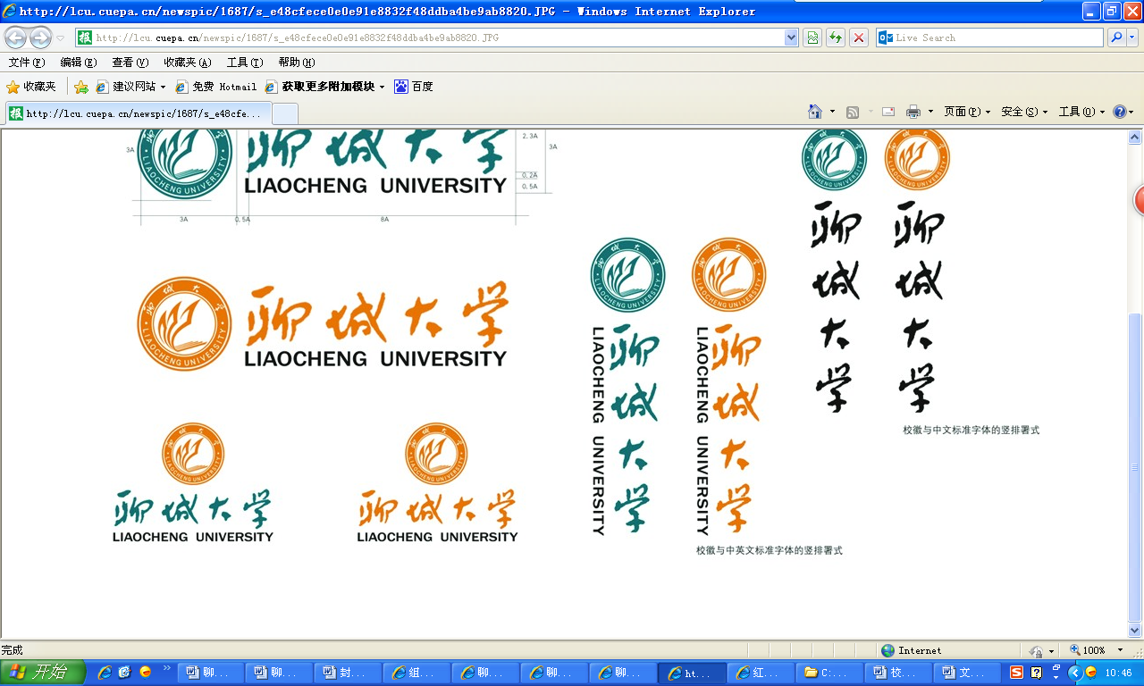 

**本科毕业设计/论文**

题 目

专 业 机械设计制造及其自动化

作者姓名

学 号

单 位 机械与汽车工程学院

指导教师

**2024年5月**

**教务处**

原创性声明

本人郑重声明：所提交的学位论文是本人在导师指导下，独立进行研究取得的成果。除文中已经引用的内容外，论文中不包含其他人已经发表或撰写过的研究成果，也不包含为获得聊城大学或其他教育机构的学位证书而使用过的材料。对本文的研究作出重要贡献的个人和集体，均在文中以明确的方式表明。本人承担本声明的相应责任。

学位论文作者签名： 日期：

导 教 师 签 名: 日期：

**摘 要**

本模板为毕业设计的论文模板，各位同学只需要在里面填入相关的内容，不需要再修改里面的格式。论文模板中下述相关要求，在撰写论文时可以删除。

首先，在论文封面，机制、机电和车辆的同学，通常选择设计。交通的同学，通常选择论文。当然也可以根据指导老师的要求进行选择。二选一后，将红色字体改为黑色字体，还需要对**下面的页眉处进行相关修改**。同时填写上自己的相关信息。摘要部分的内容，通常分为两段或者三段来写。第一段写研究意义，或者解决了哪些问题。第二段和第三段写自己的研究工作，做了哪些改进或者研究，改进和研究之后，与之前相比，优势在哪里，以及未来的研究工作方向。中文摘要一般为300字左右。

关键词的数量，通常为5个，选取能够体现毕业改进或者特点的词语，不能是短句。

关键词：XXX；XXX；XXX；XXXX；XXXXX

Abstract

Please type your content directly.

Key Words：XXXXX; XXXXX; XXXXX; XXXXX;

目录

1 绪论 1

1.1研究意义 1

1.2国内外研究现状 1

1.2.1 国外研究现状 1

1.2.2国内研究现状 1

1.3研究内容 1

2 章节标题 2

2.1一级标题 2

2.2一级标题 2

2.2.1二级标题 2

2.2.2二级标题 3

2.3一级标题 3

2.4一级标题 3

2.5一级标题 3

3 章节标题 4

3.1一级标题 4

3.1.1二级标题 4

3.2 一级标题 4

3.2.1二级标题 4

3.3一级标题 4

4章节标题 5

4.1一级标题 5

4.1.1二级标题 5

4.2 一级标题 5

4.2.1二级标题 5

5 总结与展望 5

参考文献 6

附录 7

致谢 8

# 论文题目

# 1 绪论

1.1研究意义

目前，使用工业机器人代替人力已成为工业制造领域的主流趋势。这一趋势的出现与工业化的快速发展和“工业4.0”时代的开启密切相关。作为推动中国制造业转型升级的核心力量，智能工业制造技术的应用已成为中国制造业从制造大国向制造强国转变的重要途径。与传统制造业相比，现代制造业更注重建设“无人车间”，将制造业从“人机制造”向“智能制造”转型，引领行业技术创新。

进入“工业4.0”时代[1]，一些传统的生产方式逐渐向智能化、自动化方向迈进，如：传统的板材生产企业逐渐向“智能工厂”迈进，传统的人工操作机床冲孔逐渐向智能机械手操作迈进，传统的人工质量检测逐渐向机器视觉质量检测迈进等。在现如今的工业发展中，大尺寸板材被广泛应用于汽车制造、航空航天、军事科技等各领域，且随着行业发展和技术革新，配件组装过程中对板材零件的加工尺寸及装配精度越来越高，对企业的生产技术和生产效率有更高的要求。近年来，传统的生产企业加工技术已经逐渐处于落后的趋势，长期工作条件下，因加工设备缺陷或加工材料缺陷而导致加工生产的产品出现加工尺寸不精准、产品质量低下等问题。传统企业的板材冲孔质量检测大多数为人工检测，检测方式多为人工肉眼及用钢卷尺等方式，这种方式极易受员工的经验水平、操作熟练度、工作状态和环境等影响，从而使检测的尺寸数据有较大误差，易出现检测精度不高、检测效率低下等情况，从而降低产品质量和生产效率。

鉴于此，在国家智能制造大背景下，利用自动检测技术代替传统人工实现板材尺寸等质量检测显得尤为重要，在工厂大尺寸板材冲孔质量检测引入机器视觉检测技术，已经在工业生产中的产品种类筛选、产品尺寸参数测量、轮廓特征检测识别等环节被广泛应用。简单说来，机器视觉检测技术是使用工业相机和计算机来模拟人类的视觉系统，先用工业相机代替人眼来获取图像，然后用计算机来进行分析和检测判断。板材冲孔质量的基本检测流程就是利用工业相机对待检测冲孔板材进行拍摄采集图像，采用相关检测算子对采集的图像进行图像处理，实现对冲孔板材的特征识别和检测测量，最后判断输出的检测结果是否合格。机器视觉检测技术是近年来工业产品质量检测领域的研究热点之一。

由于偶发性的板材冲孔质量问题不能及时的被发现，易出现漏检、误检等现象，导致板材冲孔质量检测精度和检测效率低下，制约企业的发展。根据市场调研，目前国内大部分大尺寸板材生产加工企业均存在此类问题，所以亟需设计开发一套板材加工质量自动检测系统。而基于机器视觉的板材冲孔质量检测系统，可以代替人工实现实时自动检测，既提高了检测效率又提高了检测精度。因此，设计开发一套基于机器视觉的板材冲孔质量检测系统对由传统生产质检模式向智能质检方式的变革具有重要意义，对企业的智能工厂建设也起到了推进作用。

## 1.2国内外研究现状

1.2.1 国外研究现状

国外内研究现状的内容，只能写近五年的内容，也就从2019年开始往后的内容。2019年之前的内容，如非必须，请尽可能地不要出现在本章节中！！！！

国内外研究现状的内容，请尽可能地多写！！！

对于论述的国内外相关研究工作，请标注上对应的参考文献，但是不能乱标、集中标，标记的参考文献索引号要上标。

1.2.2国内研究现状

## 1.3研究内容

第一章………。第二章……….。第三章………。第四章……..。最后对本论文进行总结和展望。

2 章节标题

## 2.1一级标题

论文中图片要清晰，不能出现水印，图片要居中，且图片大小不能超过左右两边的页边距。图片的编号按照“图2.1”、“图3.1”等来进行，而且要写上对应的标题。

论文中的图片，不能直接在网上采用直接截图的方式！

在论文的内容中，图片要出现在内容的后面。例如，先在内容中提出如图2.1所示这句话以后，再在下面加上图像。图像不能出现在这句话的上面。要先提图片，再在后面加上图片。下面是一个例子：

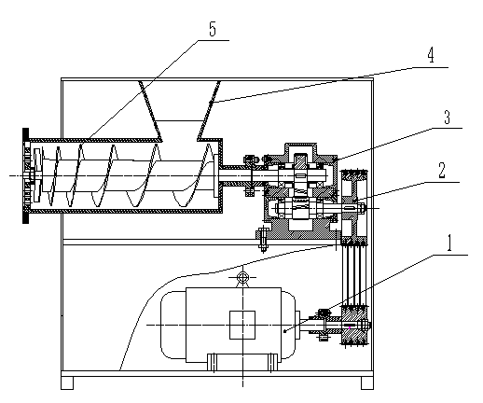

图2.1 标题

## 2.2一级标题

### 2.2.1二级标题

2.2.1.1 三级标题

2.2.1.2 三级标题

三级标题是否需要，同学们可以根据自己的论文要求自行掌握。

论文的目录中，只需要到二级标题即可。

### 2.2.2二级标题

2.2.2.1 三级标题

2.2.2.2 三级标题

## 2.3一级标题

每一章设置标题的数量，同学们根据自己的内容灵活掌握。

## 2.4一级标题

论文的公式，必须采用MathType公式编辑器进行输入，不能直接输入！！！公式后面的编号，采用(2.1)、(3.1)等格式。不会使用的同学，可以查看视频中的演示进行学习。下面是一个例子：

 (2.1)

式中：－绞刀片上的线速度，m/s；n－刀片的旋转速度（依据以往经验，设定刀片转速为300r/min）；－刀片刃部任一点至旋转中心的距离75mm；其中；*r*－刀刃起始点半径（mm）；*R*-刀刃终止点半径（mm）。

## 2.5一级标题

进行机械设计的同学，请各位同学仔细阅读《关于毕业设计中所涉及图纸部分的说明》，并按照要求进行作图。机械设计，要先进行机械的整体设计描述，然后对各个零部件进行设计描述。如果需要进行有限元分析，最后再针对各个零部件进行有限元分析。如果论文中进行PLC控制设计，要求在答辩时能够进行PLC仿真演示。

进行交通规划的同学，论文中的规划方法要求具理论依据、理论框架或理论模型，不能你想当然地认为这个设计方案是可行的。设计方案要求具有针对性，针对具体的问题进行规划设计，而不是具有通用性，放在任何地方都是满足要求的。设计方案中，不要论述政策方针文件，要采用理论分析的方法，论述设计改进之后的优越性在什么地方。另外，在设计方案中，还要具体说明解决了几个方面的问题，针对这几个方面的问题，从哪几个方面进设计改进。

# 3 章节标题

## 3.1一级标题

### 3.1.1二级标题

论文中的表格，采用如表3.1所示的三线表的形式，表3.1的标题，要在表格的上方。在正文中出现“表3.1”后，再在后面附上相应的表格。

表3.1 交叉口各进口道休息日平峰小时流量

|  |  |  |  |
| --- | --- | --- | --- |
| 进口道 | 走向 | 社会车辆(pcu/h) | 公交车(veh/h) |
| 昆嵛路南进口 | 直行 | 519 | 21 |
| 左转 | 246 | 11 |
| 右转 | 126 | 14 |
| 昆嵛路北进口 | 直行 | 504 | 23 |
| 左转 | 252 | 0 |
| 右转 | 109 | 0 |
| 文山路东进口 | 直行 | 298 | 17 |
| 左转 | 121 | 13 |
| 右转 | 95 | 0 |
| 文山路西进口 | 直行 | 352 | 11 |
| 左转 | 127 | 0 |
| 右转 | 101 | 7 |

## 3.2 一级标题

### 3.2.1二级标题

表格中的流程图，建议使用visio进行绘制，这样绘制的表格比较快接规范。

## 3.3一级标题

# 4 章节标题

## 4.1一级标题

### 4.1.1二级标题

关于附录中相关图纸的绘制方法，请参考《关于毕业设计中所涉及图纸部分的说明》。

输出轴测图和工程图的方法，请参考相关视频。

## 4.2 一级标题

### 4.2.1二级标题

# 5 总结与展望

总结与展望的内容，首先写做了哪些方面的工作，接着写还有哪些不足，也就未来还有哪些工作需要去做。

不要写自己的感受和心得体会！

文献是期刊时，书写格式：

[序号]作者. 题目[J]. 刊名, 年, 卷号(期号): 起止页码.或年(期号): 起止页码.

文献是专(译)著时，书写格式：

[序号]作者. 书名[M]. 译者. 出版地: 出版者, 出版年: 起止页码.

文献是论文集时，书写格式：

[序号]作者. 论文集名称[C]. 出版地: 出版者, 出版年: 起止页码.

文献是会议录时，书写格式：

[序号]编者. 会议名称, 会议地点, 会议年份[C]. 出版地: 出版者, 出版年.

文献是学位论文时，书写格式：

[序号]姓名. 题目[D]. 授予单位所在地: 授予单位, 授予年.

请按照以上标准整理参考文献的格式。参考文献的数量要求在20篇以上。

参考文献

# 附录

|  |  |  |
| --- | --- | --- |
| 序号 | 内容 | 要求 |
| 1 | 所有图纸的电子版 | 优先选用UG或Solidworks等三维软件，可以使用AutoCAD等平面绘图软件； |
| 2 | 装配图 | 1. 总体装配图1张； 2. 关键部件的装配图至少1张； 3. 装配图中要求标注安装尺寸； 4. 图幅中应包含材料明细表。 |
| 3 | 零件图 | 1. 提供装配图中除标准件以外的所有零件图（不少于10张）； 2. 选用的零件图上的图形元素要符合制图标准（线型和粗细）； 3. 不能缺画中心线和轴线等； 4. 每个零件的尺寸要标注完整（定形和定位尺寸）； 5. 零件的关键部位需要标注公差（依据尺寸大小选用公差等级为7~10级）； 6. 其它非主要尺寸使用基本尺寸标注。 |

致谢